Nouveau : HIT V ALPIN – Une faneuse alpine innovante et efficace

Le constructeur autrichien de matériels agricoles PÖTTINGER en a bien conscience : les parcelles en forte pente et les reliefs accidentés posent des défis particuliers à l'agriculture. C'est précisément dans ce contexte que les nouveaux appareils de la gamme ALPIN trouvent tout leur intérêt. Ces dernières années, toute la chaîne de récolte a été revue pour le domaine alpin. En plus de la faucheuse NOVACAT F ALPIN, de l'andaineur à tapis MERGENTO F ALPIN et de la remorque autochargeuse BOSS ALPIN, la faneuse HIT V ALPIN est venue compléter la gamme pour rendre la fenaison plus efficace et plus douce même dans les conditions alpines.
Que ce soit dans l'ensilage ou le foin, la faneuse HIT V 4240 ALPIN avec 4 toupies ou la HIT V 6260 avec 6 toupies permet un fanage et un séchage réguliers et en douceur du fourrage. Ce qui est particulièrement important pour obtenir un fourrage de haute qualité et pour préserver les nutriments.

Une technologie exceptionnelle pour un fanage propre
Au cœur de chaque faneuse HIT V ALPIN se trouve une toupie DYNATECH au poids réduit. Grâce à la position courbée et traînante des bras porte-dents, les dents happent le fourrage en position fuyante. Cela minimise les pertes de feuilles et assure une reprise en douceur du fourrage. De plus, les dents asymétriques avec brins de longueurs différentes assurent un ratissage propre. Avec un diamètre de seulement 1,38 m, les toupies s'adaptent parfaitement au sol et réalisent un fanage homogène.

Adaptation au sol parfaite pour un fourrage propre
Une roue de jauge optionnelle MULTITAST, fixée sur la tête d'attelage, palpe le sol juste avant le passage des dents et réagit à la moindre irrégularité. Cela permet de maintenir une distance optimale entre les dents et le sol, ce qui garantit la propreté du fourrage et préserve la couche végétale.

L'aptitude aux pentes au plus haut niveau
Que ce soit en position de travail ou en bout de champ : la conception compacte de la tête d'attelage des modèles HIT V 4240 ALPIN et HIT V 6260 ALPIN garantit que le centre de gravité de la faneuse reste toujours proche du tracteur. C'est l'idéal pour les terrains escarpés. Deux vérins hydrauliques de recentrage permettent à la machine de fonctionner en douceur, sans ripage, même en descente. Lors du relevage en bout de champ, la machine est délicatement remise en position centrale. Ces faneuses sont équipées de série d'une mise en marche oblique mécanique. De plus, sur le HIT V 6260 ALPIN, l'HYDROLIFT permet un grand dégagement au sol en bout de champ. Pour cela, les paires de toupies extérieures sont relevées jusqu'à la butée en actionnant brièvement l'unité de commande. De plus, sur la HIT V 4240 L ALPIN, la tête d'attelage fixe offre une stabilité supplémentaire pour les pentes extrêmement raides.

Longévité et confort d'utilisation
Le train d'entraînement des faneuses HIT V ALPIN est équipé de croisillons simples et doubles sans entretien. Ils garantissent un entraînement régulier, silencieux et résistant. Aucun jeu ne peut apparaître entre les toupies intérieures et extérieures.
Une position de transport compacte et le repliage hydraulique assurent un grand confort d'utilisation, sans quitter le siège du tracteur. En position de transport, les toupies repliées se retrouvent très proches du tracteur. Cela assure une position optimale du centre de gravité pendant le transport.

Avec leurs fonctionnalités innovantes et leur design robuste, les HIT V ALPIN offrent une combinaison parfaite d'efficacité, de longévité et d'adaptabilité. Ces machines sont des partenaires fiables pour les régions alpines.

Photos :
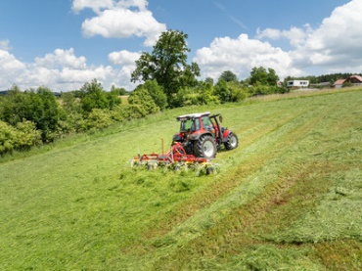 | 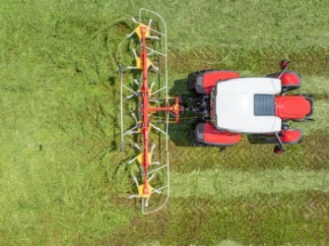
La faneuse alpine HIT V ALPIN brille sur les terrains abrupts | La HIT V ALPIN est prête à relever tous les défis
https://www.poettinger.at/fr_fr/newsroom/pressebild/135621 | https://www.poettinger.at/fr_fr/newsroom/pressebild/135628

D'autres photos et images d'illustration sont disponibles sur le site internet de PÖTTINGER à l'adresse :www.poettinger.at/fr_fr/services/downloadcenter

